熠格教育2024教师内功测（高中）
物理试卷 2025.4
一、选择题（本题共10小题，每小题4分，共40。在每小题给出的四个选项中，只有一项是符合题目要求的）
1 | 2 | 3 | 4 | 5 | 6 | 7 | 8 | 9 | 10
D | C | B | B | A | C | C | A | C | D
二、非选择题（共5题，共60分）
11．(8分) (1)C (2)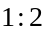 (3) 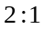 不变
解析：（1）探究向心力的大小F与小球质量m、角速度ω和半径r之间的关系实验中采用的控制变量法
探究两个互成角度的力的合成规律，采用的实验方法是等效替代法，故A错误；
探究平抛运动的特点，采用了等效替代法，故B错误；
探究加速度与物体受力、物体质量的关系，采用的实验方法是控制变量法，故C正确。
故选C。
（2）根据可知传动皮带套在塔轮第二层，则塔轮转动时，A、C两处的角速度之比为。
（3）[1]在另一次实验中，把两个质量相等的钢球放在B、C位置，则两球做圆周运动的半径之比为，传动皮带位于第一层，则两球做圆周运动的角速度之比为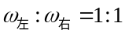
根据向心力公式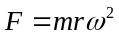
可知当塔轮匀速转动时，左右两标尺露出的格子数之比为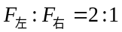
[2]加速转动手柄，两边的角速度相等，始终为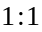，则左右露出标尺格数之比不变。
12．(8分) (1)BC (2) 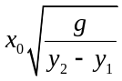 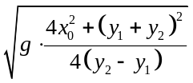
解析：（1）为了获得相同的初速度，需要每次从斜槽上相同的位置无初速度释放钢球，斜槽轨道不需要光滑，故A错误，C正确；
为保证小球飞出时速度水平，所以斜槽轨道末段需要水平，故B正确；
挡板只要能记录下小球在不同高度时的不同位置，不需要等间距变化，故D错误。
故选BC。
（2）[1] 由图乙可知从A到的时间与从到的时间相同，设钢球平抛的初速度大小为，若A点是抛出点，根据匀变速直线运动相同时间的位移之比为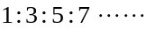可知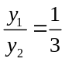
[2] 若A点不是抛出点，根据匀变速直线运动规律有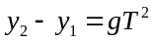
解得：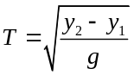，水平方向做匀速直线运动有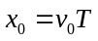，解得钢球平抛的初速度大小为：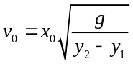
[3] 点的竖直分速度大小为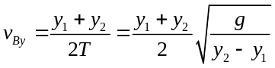
则点的速度大小为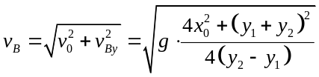

13．(12分) (1)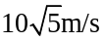 (2)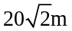，见解析
解析：（1）物体做平抛运动，竖直方向上有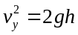
解得：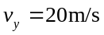
物体落地的速度大小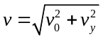
解得：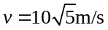
（2）物体做平抛运动，则有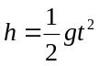，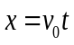
物体运动的位移大小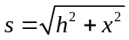
解得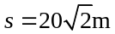
作出落地位移示意图如图所示
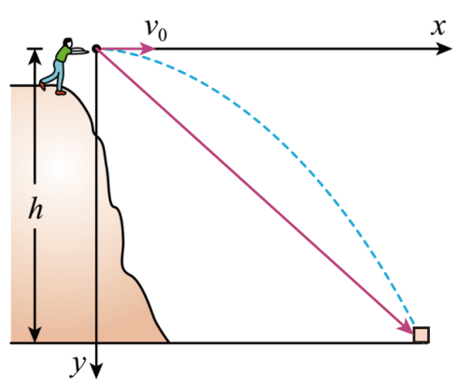

14．(14分) (1)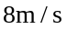 (2)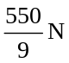 (3)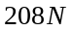 (4)
解析：（1）将小球在C处的速度分解，在竖直方向上有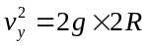
在水平方向上有：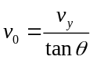
联立并代入数据得：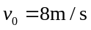
（2）在A处，对小球，由牛顿第二定律得：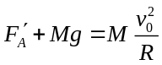
解得：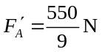
根据牛顿第三定律知，圆弧轨道受到的压力大小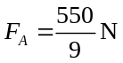
（3）小球在C处速度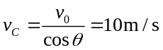
其受力分析如图所示
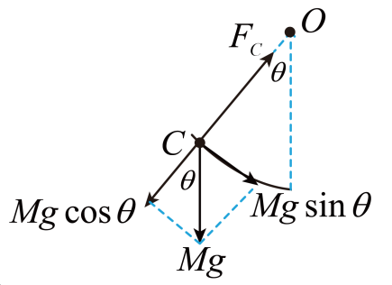
由牛顿第二定律得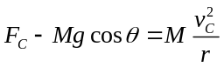
联立解得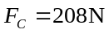
（4）小球恰好能从A点飞出，在A点，重力提供向心力，有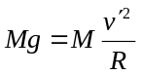
又小球落地时间，满足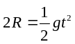
水平位移 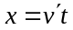
联立解得：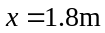

15．(16分)(1)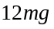 (2)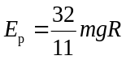 (3)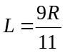
【详解】（1）设货物的质量为，以运货箱及货物整体为研究对象，它们由A点运动到最低点B的过程，根据机械能守恒定律，得：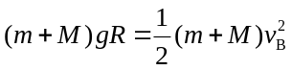
其中 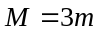
解得：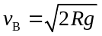
对运货箱和货物构成的整体，在点由牛顿第二定律，得：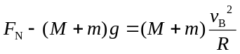
解得：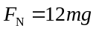
由牛顿第三定律得，在点运货箱对圆弧轨道的压力大小 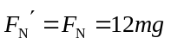
（2）从运货箱越过点到运货箱与小车右侧挡板碰撞后一起运动，对系统由动量守恒定律得：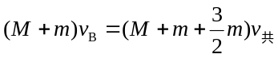
运货箱与小车达到共速后一起压缩弹簧到最短，由机械能守恒定律得
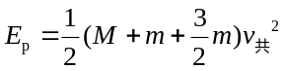
解得：
（3）空运货箱返回时，弹簧的弹性势能转化成了小车和空运货箱的总动能，有
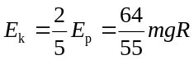
空运货箱恰好能返回A点的条件是：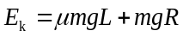
其中 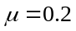
解得小车的长度为：

熠格教育2024教师内功测（高中）
物理试卷 2025.4
一、选择题（本题共10小题，每小题4分，共40分。在每小题给出的四个选项中，只有一项是符合题目要求的）
1 | 2 | 3 | 4 | 5 | 6 | 7 | 8 | 9 | 10
二、非选择题（共5题，共60分）
11. ① ② ③ ④

12. ① ② ③ ④

13.

14.

15.

